108學年度68屆畢業典禮成果
活動名稱 | 68屆畢業典禮
辦理方式 | ■座談 □宣講 □實務操作 □參訪或體驗活動 ■合作學習
辦理地點 | 本校餐廳 | 辦理日期 |  | 109/07/03
活動簡介  與成效 | 1.藉由典禮活動讓老師.學生有個美好回憶。  2. 108學年度德武卡通人物(68屆)畢業典禮(校長佘汝舟，導師黃大衛.黃彥瑜)
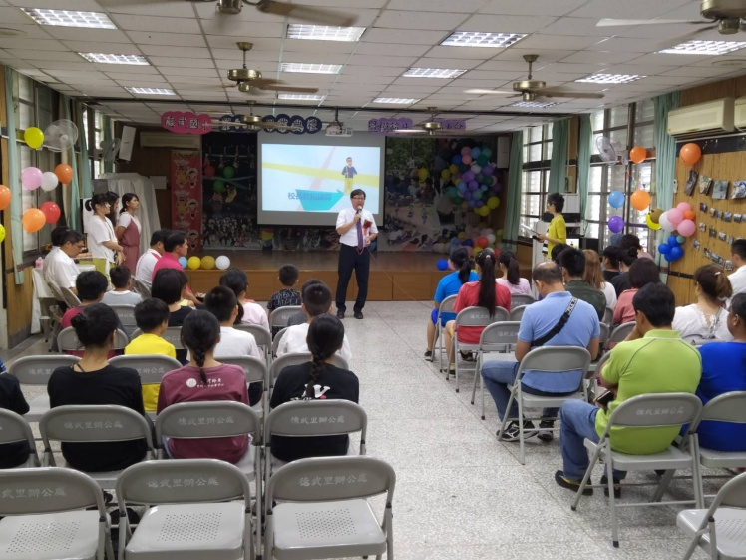 |  |  | 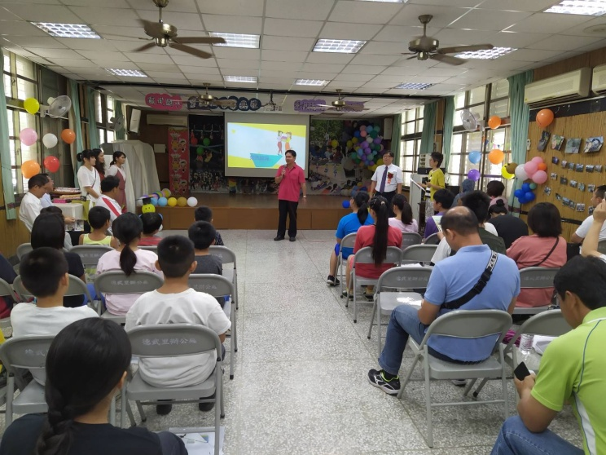
校長致詞(求學過程) |  |  | 里長致詞
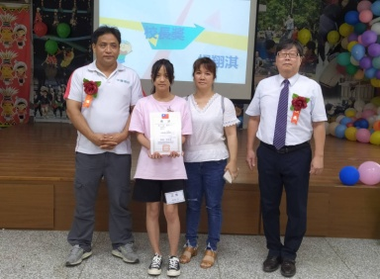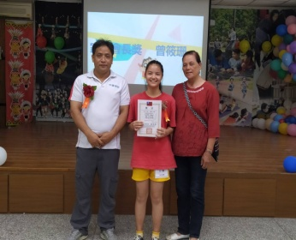  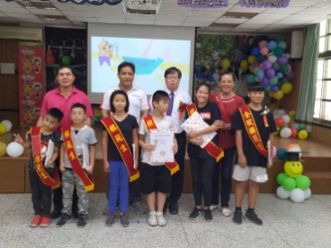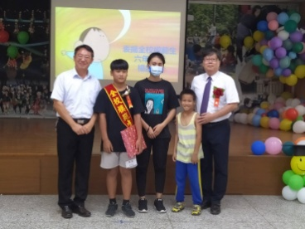 |  |  | 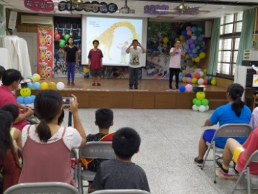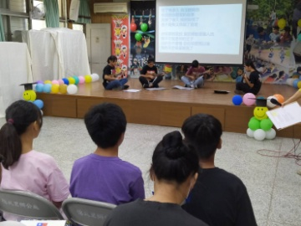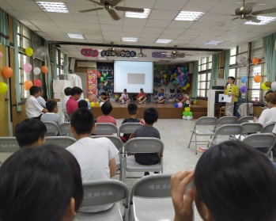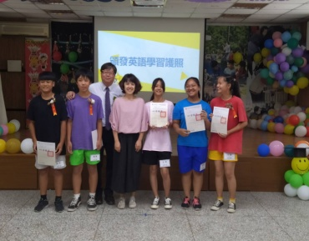
會長及玉里高中校長頒獎 |  |  | 3.5.6年級表演，頒發英文認證

